Acara Sosialisasi Pengembangan Pemberdayaan UMKM Untuk Meningkatan Penjualan
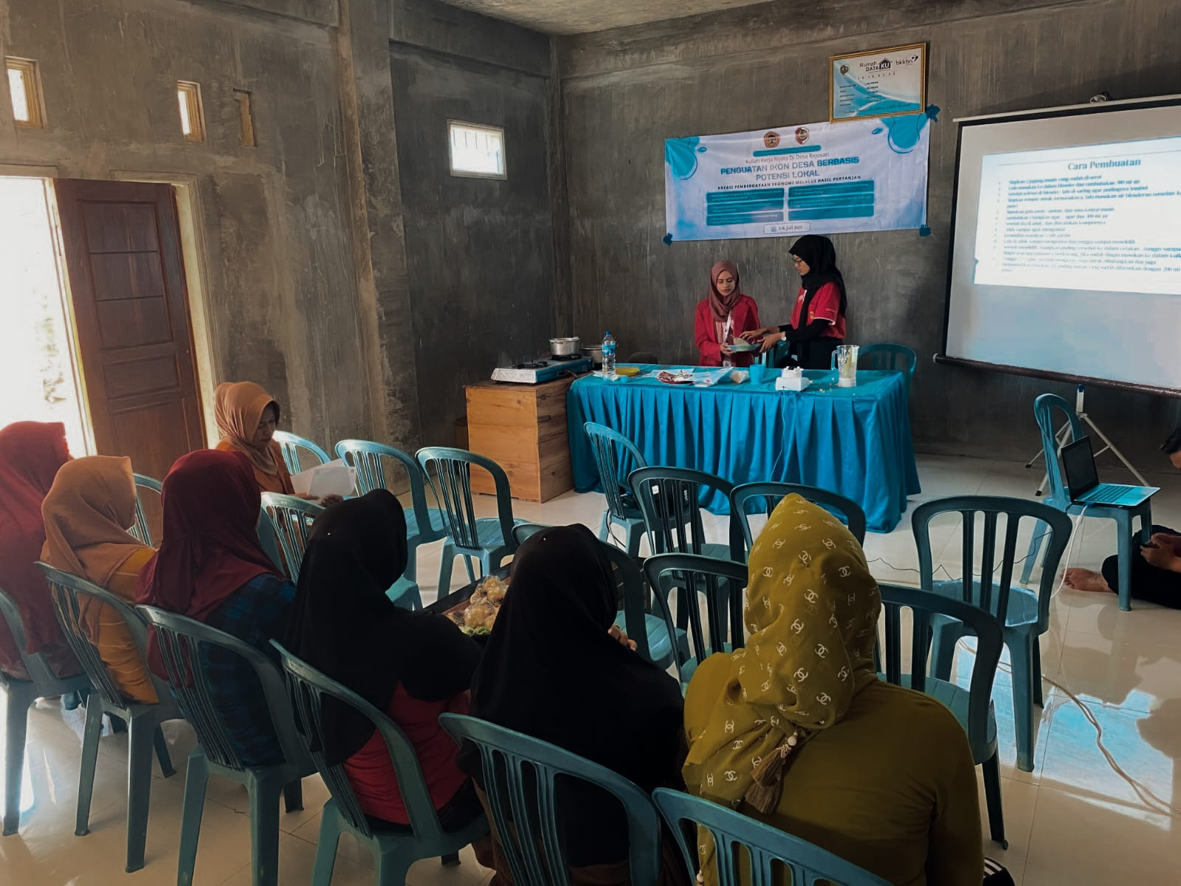
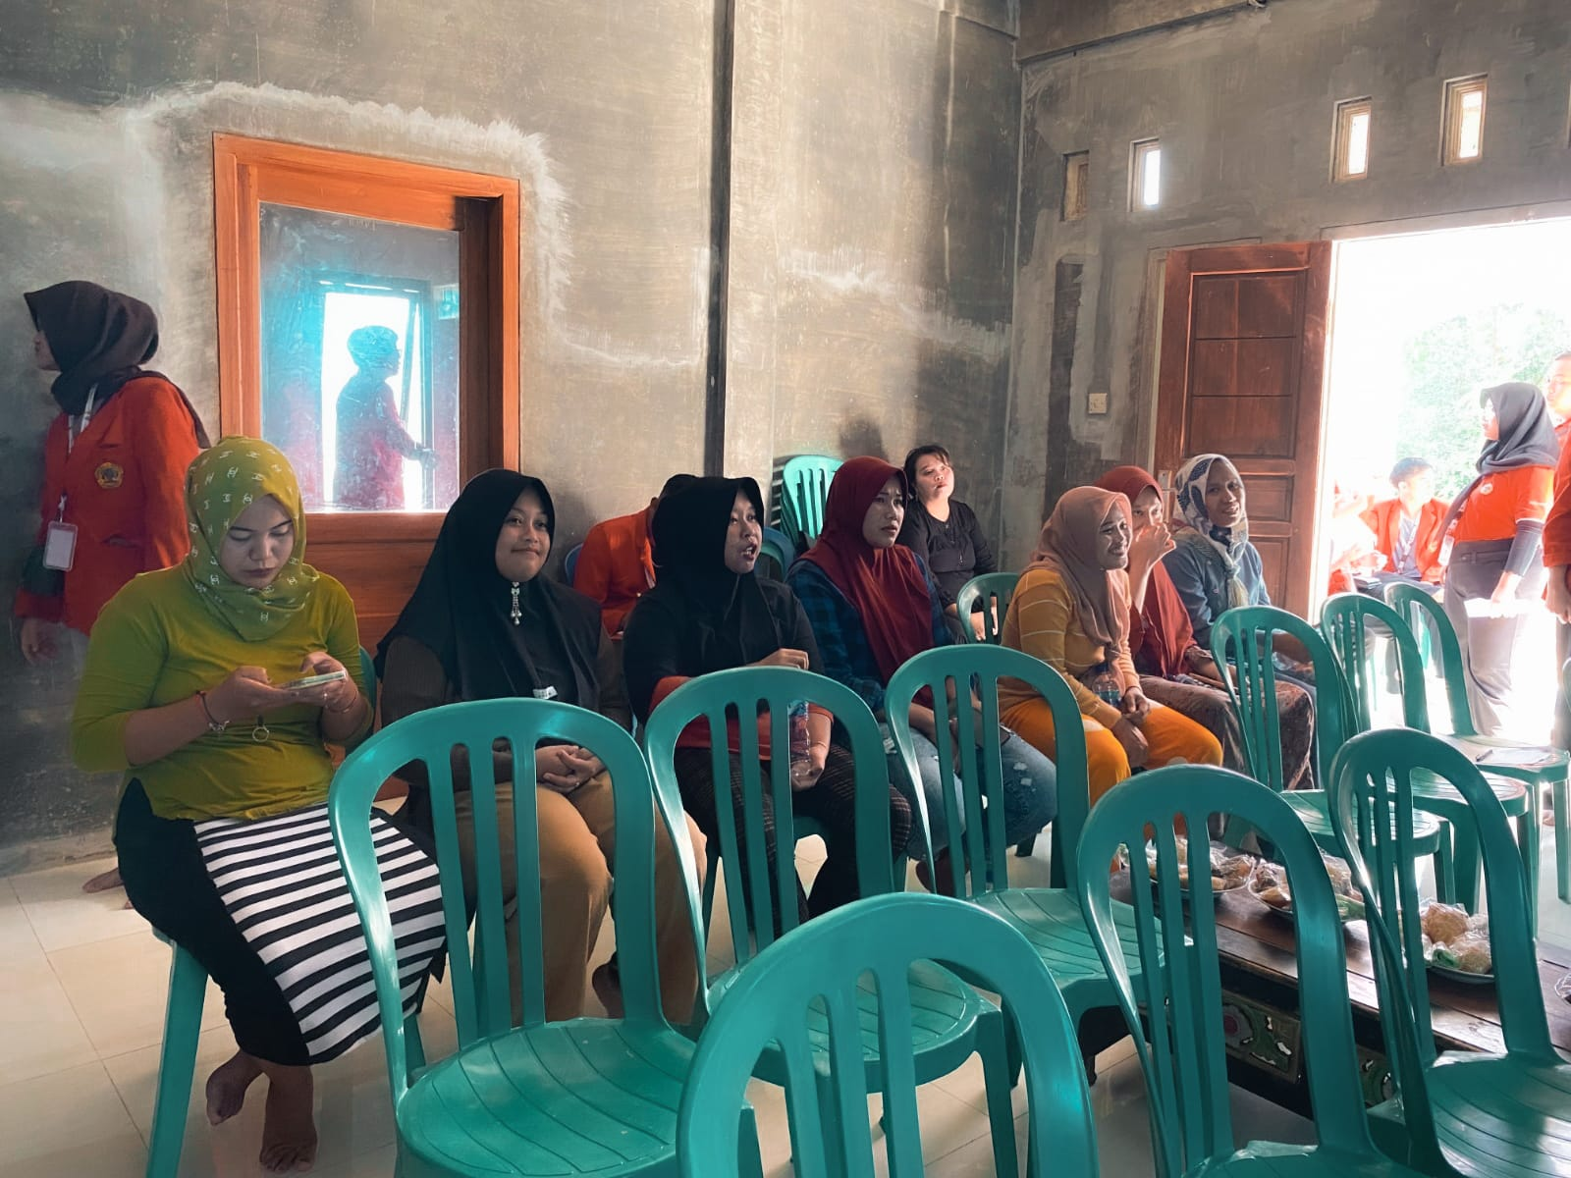
Universitas 17 Agustus 1945 Surabaya melaksanakan kegitan Kuliah Kejra Nyata di desa Rejosari pada hari Senin (4/7/2023). Perserta mahasiswa dari divisi Ekonomi Kreatif dalam bentuk sub tema Pengembangan Pemberdayaan UMKM untuk meningkatan penjualan.

Turut hadirnya dari ibu-ibu PKK desa Rejosari agar mengembangkan produk-produk makan dan minuman yang bagi desa Rejosari. Kegiatan ini dilkasnakan pada jam 09.00 AM. KKN yang dilaksanakan Universitas 17 Agustus 1945 Surabaya bekerjasama dengan Kabupaten Mojokerto, dan desa Rejosari sebagai salah satu pelaksaan KKN.
Dalam pelaksaan proker hari kedua (2) KKN di desa Rejosari melibatkan mahasiswa sebagai fasilitator yang akan memberikan pendampingan teknis dan pelatihan kepada masyarakat. Kegiatan pelatihan akan mencakup aspek-aspek penting dalam budidaya pisang dan jagung, seperti pemilihan varietas yang unggul, pemupukan, pengendalian hama dan penyakit, teknik panen yang tepat, dan pemasaran produk. Mahasiswa dalam rangka penerapan ilmu pengetahuan, teknologi, dan seni yang diperoleh selama perkuliahan di dunia nyata. Salah satu tujuan utama dari KKN adalah memberikan manfaat bagi masyarakat sekitar, termasuk dalam hal pengembangan dan peningkatan Usaha Mikro, Kecil, dan Menengah (UMKM).
UMKM memainkan peran penting dalam perekonomian suatu negara. Mereka memberikan kontribusi yang signifikan terhadap pembangunan ekonomi lokal, menciptakan lapangan kerja, dan mendukung pertumbuhan ekonomi secara keseluruhan. Namun, seringkali UMKM menghadapi tantangan dalam mengembangkan usahanya, seperti keterbatasan modal, pengetahuan, akses pasar, dan kemampuan manajerial.
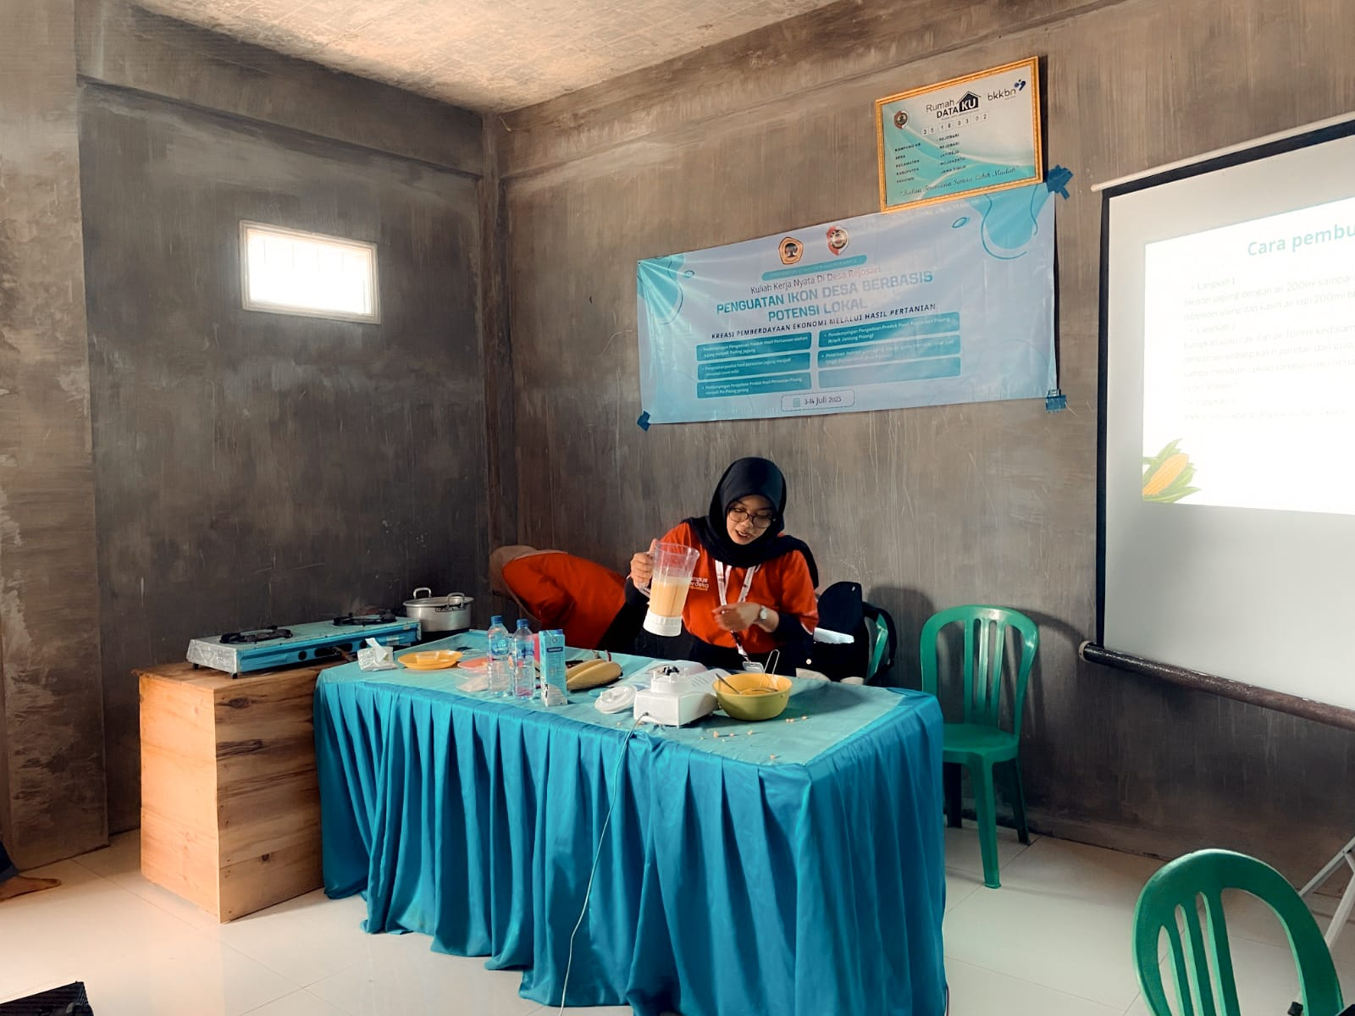
Demi mendorong kreativitas dalam pengolahan hasil pertanian pisang dan jagung. Mahasiswa menepatkan sasaran kepada ibu-ibu PKK dalam mengembangkan produk olahan yang memiliki nilai tambah, seperti keripik pisang, tepung jagung, makanan ringan berbahan dasar pisang dan jagung, serta produk-produk lain yang dapat meningkatkan daya jual dan pendapatan ekonomi masyarakat. Pemberdayaan ekonomi desa, program KKN dengan fokus pada inovasi packaging. Selain itu juga sebagai keberlanjutan usaha, dengan penambahan pengembangan inovasi packaging. Dan dari pemilihan packaging dapat membuat makanan tampak tetap tertata rapi dan terjaga kuliatas dari produk tersebut. Dengan peningkatan kualitas dan desain kemasan yang menarik, produk dari desa dapat memiliki nilai tambah yang lebih tinggi dan bersaing di pasar. Dalam konteks ini, program KKN dapat membantu desa dalam merancang kemasan yang lebih menarik, fungsional, dan sesuai dengan preferensi konsumen

Metode yang akan digunakan dalam pelaksanaan kegiatan ini meliputi penyampaian materi, demonstrasi teknis, pelatihan praktis, serta pendampingan langsung di lapangan. Selain itu, juga akan dilakukan kegiatan promosi dan pemasaran untuk meningkatkan kesadaran dan minat masyarakat terhadap produk pisang dan jagung.
Kegiatan ini diharapkan dapat memberikan manfaat nyata bagi ibu-ibu dan dapat di salurkan ilmmunya kepada masayarakat yang lain dalam mengembangkan usaha pertanian pisang dan jagung, meningkatkan kemandirian ekonomi, serta meningkatkan nilai tambah produk pertanian. Selain itu, diharapkan pula terbentuknya kerjasama antara masyarakat, lembaga pendidikan, dan pemerintah dalam mendukung pengembangan pertanian lokal.

